Муниципальное бюджетное дошкольное образовательное учреждение -
детский сад «Солнышко» г. Аркадак Саратовской области.

Конспект
по познавательному развитию
(математические представления)
в подготовительной к школе группе на тему:
«Математический КВН».

Подготовила: воспитатель Иванова Л.А.

Октябрь
2018 г.
Математический КВН в подготовительной группе.

Цель: закрепление полученных знаний в игровой форме. Создать условия для формирования у детей интереса к играм с математическим содержанием, проявлять настойчивость, целеустремленность, находчивость , смекалку.

Задачи:
Образовательные:
• закрепить счёт до10 , представление о последовательности дней недели в стихотворной форме;
• закрепить знание последовательности чисел в числовом ряду от 1 до 10, умение соотносить число с количеством предметов.
Закреплять у детей умение раскладывать геометрические фигуры на плоскости по схеме (геометрическая головоломка «Танграм»), получать изображение животных.
Развивающие:
• активизировать память и внимание;
• развивать логическое мышление и сообразительность;
• развивать зрительную память, смекалку, воображение.
Воспитательные:
• создавать у детей эмоционально – позитивный настрой;
• воспитывать уважение к сверстникам, чувство сопереживания, взаимопомощи, сдержанности;
• воспитывать самостоятельность, умение понимать учебную задачу и выполнять ее самостоятельно.
Методические приёмы:
Наглядные (использование интерактивной доски)
Словесные (напоминания, указания, вопросы, индивидуальные ответы детей)
Игровой (использование сюрпризных моментов)
Поощрение, дифференцированный анализ занятия.
Используемый материал: интерактивная доска, бумажные бусы с пропущенными надписями цифр, листы бумаги с незаконченым изображением лебедя и кита, наборы геометрических фигур игры «Танграм» , фломастеры на каждого ребёнка, ключики, сладкие медальки для награждения

Ход КВН
- Всем! Всем! Всем! Мы начинаем КВН. Мы рады приветствовать наших гостей.
Сегодня мы проводим самый настоящий, очень серьезный и ответственный КВН , в котором будут принимать участие две команды: команда «Умники» и команда «Знайки». Мы поиграем и посмотрим: чья команда правильно выполнит задания. Задания будут трудные, но интересные. За каждый правильный ответ вы получите серебряные ключики. В конце нас ожидает приз — он находится в этом ларце. Открыть его вы сможете одним большими ключом. Но этот ключ вы можете обменять только на свои маленькие ключиков.
Песня «Мы начинаем КВН»
Начнем нашу игру с «Приветствия».
Команда «Умники» —
Мы дружим с математикой
И любим мы считать
Мы умники и в знаниях
Не можем отставать.
Наш девиз: «Ум хорошо, а много – лучше»
Команда «Знайки»
Мы команда знаек
И знаем всё на свете
Задавайте нам вопросы
Мы на них ответим.
Наш девиз: «Делу – время, час – потехе».
Первое задание "Разминка"
Ведущий: Первое задание – разминка.
Разминка это «Зарядка для ума». Внимательно слушайте и отвечайте полным ответом на вопросы по цепочке.
Вопросы для команды "Знайки"
1 Сколько времён года? Назови их
2 Назови последний месяц года.
3 Какой зверь помогает переходить дорогу?
4 Что пишут на конверте,отправляя письмо?
5.Самое маленькое число?
6. Лучшая оценка в школе?
7. Сколько голов у Змея Горыныча?
8.Сколько дней в неделе?
9. Сколько углов у круга?
Вопросы для команды"Умники"
1 Сколько месяцев в году?
2. Назови первый месяц года.
3. Какую птицу называют почтальоном?
4. Сколько сторон у пятиугольника?
5. Сколько времён года?
6. Сколько ушей у трёх мышей?
7. Какое число обозначает пару?
8. Что легче 1 кг ваты или 1 кг железа?
9. «Соседи» числа 5?
Разминка «Доскажи пословицу».
«Умники»
Один в поле...не воин.
Семеро одного не ждут.
За двумя зайцами погонишься, ни одного не поймаешь.
Хвастуну цена — три копейки.
На пятак дружбы не купишь.
Ты шестой, у ворот постой!
«Знайки»
Семь раз отмерь, один раз отрежь.
Осень — перемен восемь.
Девять человек – всё равно, что десяток.
Десятая вода на киселе.
Не имей сто рублей, а имей сто друзей.
Как свои пять пальцев.

Первое задание «Цифры-бусы"
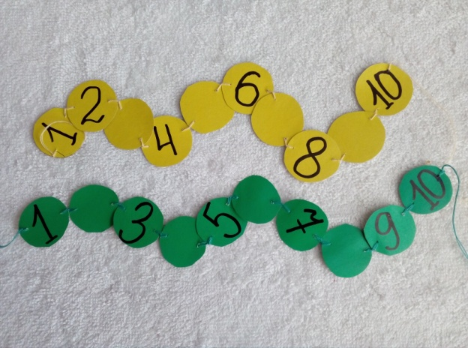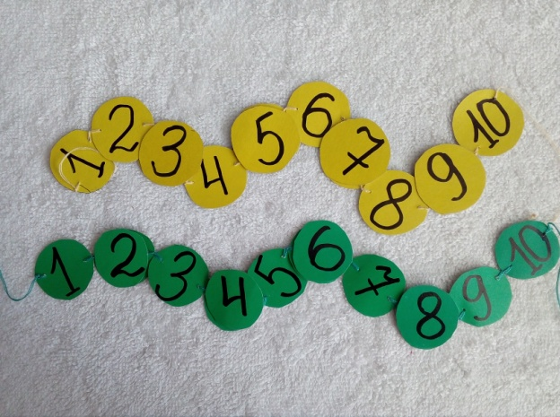

Проверка .
- Если вы считаете. Что правильно выполнили задание, положите цифры-буквы на белую тарелочку. Если думаете, что вы не справились с заданием – на цветную тарелочку.
Второе задание «Дорисуй картинку»

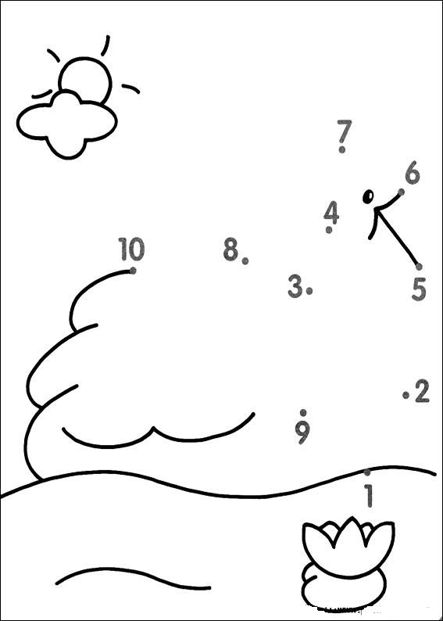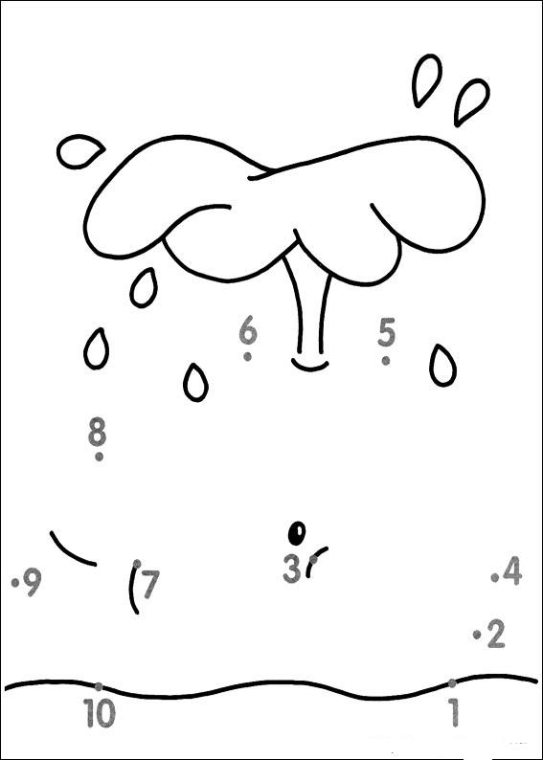

Третье задание "Расскажи стихотворение движениями "
Команда «Умники» - рассказать стихотворение, где упоминается счёт, команда «Знайки» - дни недели.
«Умники»
Раз, два- острова, (круговые движения рук)
Три, четыре- мы приплыли, (имитация плывущего)
Пять, шесть- сходим здесь, (показ ладонями рук)
Семь, восемь- сколько сосен, (попеременно поднять руку вверх)
Девять, десять- мы в пути, (пальцами показать попеременно вперед)
До- счи- тай до де- ся- ти! (показ ладонями вокруг лица, на 10- хлопок двумя руками впереди)
«Знайки»
В понедельник я купался, (Изображаем плавание.)
А во вторник — рисовал. (Изображаем рисование.)
В среду долго умывался, (Умываемся.)
А в четверг в футбол играл. (Бег на месте.)
В пятницу я прыгал, бегал, (Прыгаем.)
Очень долго танцевал. (Кружимся на месте.)
А в субботу, воскресенье (Хлопки в ладоши.)
Целый день я отдыхал. (Дети садятся на корточки, руки под щеку — засыпают.)
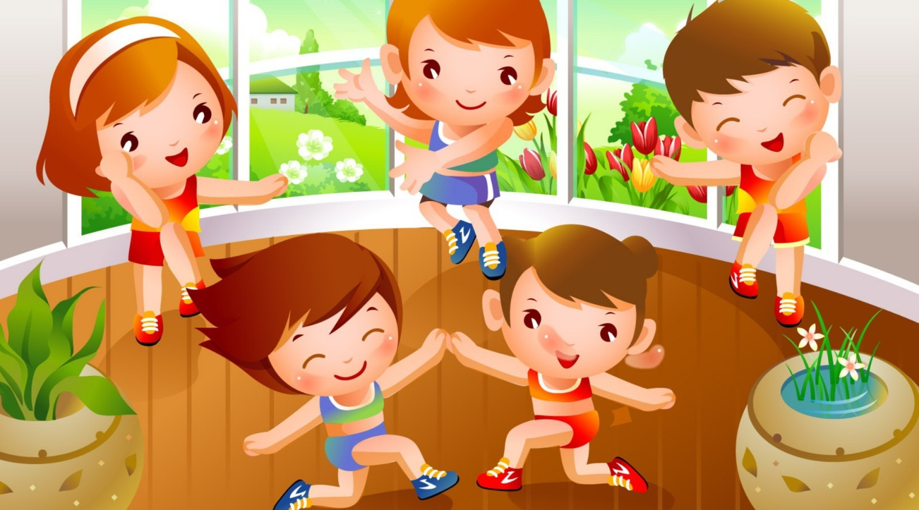
Четвёртое задание "Танграм"
Игра «Танграмм» - одна из самых известных древних геометрических головоломок, в которую в течение многих веков играют и дети, и взрослые. Игра возникла в Китае, где она называется «чи чао ту», то есть умственная головоломка из семи частей. «Танграм» в переводе – «Хитроумный узор из 7 частей»
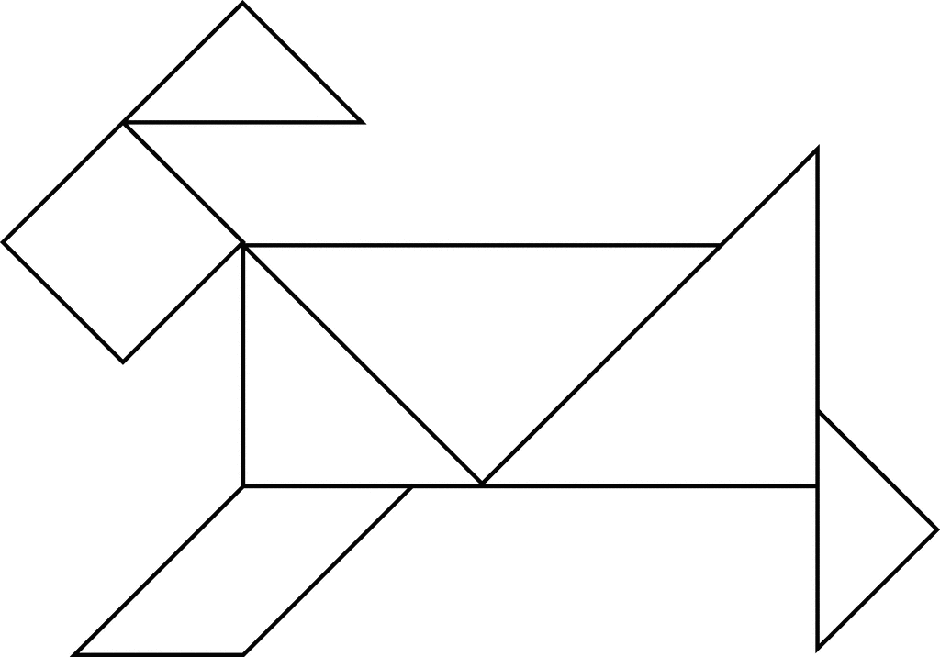

- Вы славно потрудились, и я предлагаю вам повеселиться.
«Весёлая зарядка» Кукутики.
Пятое задание "Конкурс капитанов"
Сейчас самый главный конкурс — конкурс капитанов.
1. Конкурс «Разгадай ребус»
«Умники»

«Знайки»

3. Конкурс «Будь внимателен»
Внимательно рассмотрите схему с пляшущими человечками и постарайтесь её запомнить. А теперь вопрос: сколько человечков не пляшут?
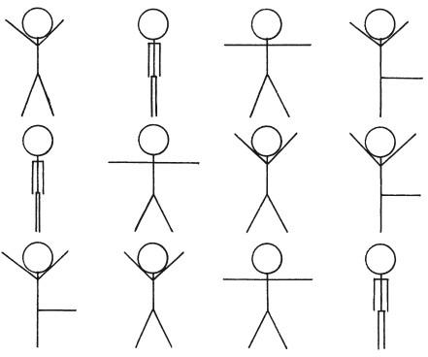

2. Конкурс «Кто быстрее сосчитает»
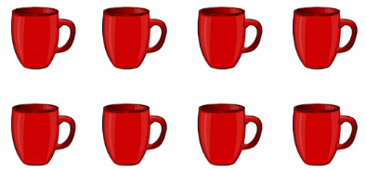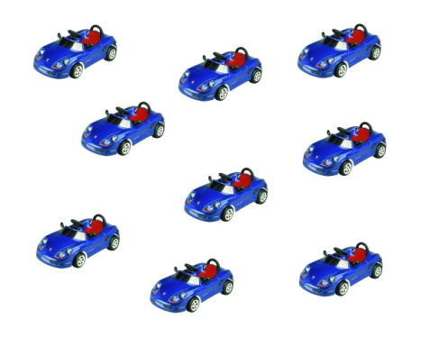

Давайте сосчитаем, сколько ключиков заработали команды.
(Поровну, равное количество) Теперь мы можем его поменять на большой ключ и открыть ларец. Открывают ларец, достают медальки. Что вам больше всего понравилось?
Теперь вы стали настоящими знатоками математических наук.
Награждение медалями.

